Приложение № ______
к постановлению администрации
Осинниковского городского округа
от ___________________

Схема границ прилегающих территорий
для ГОУ СПО «Осинниковский политехнический техникум»
г. Осинники, ул. Победы, 54

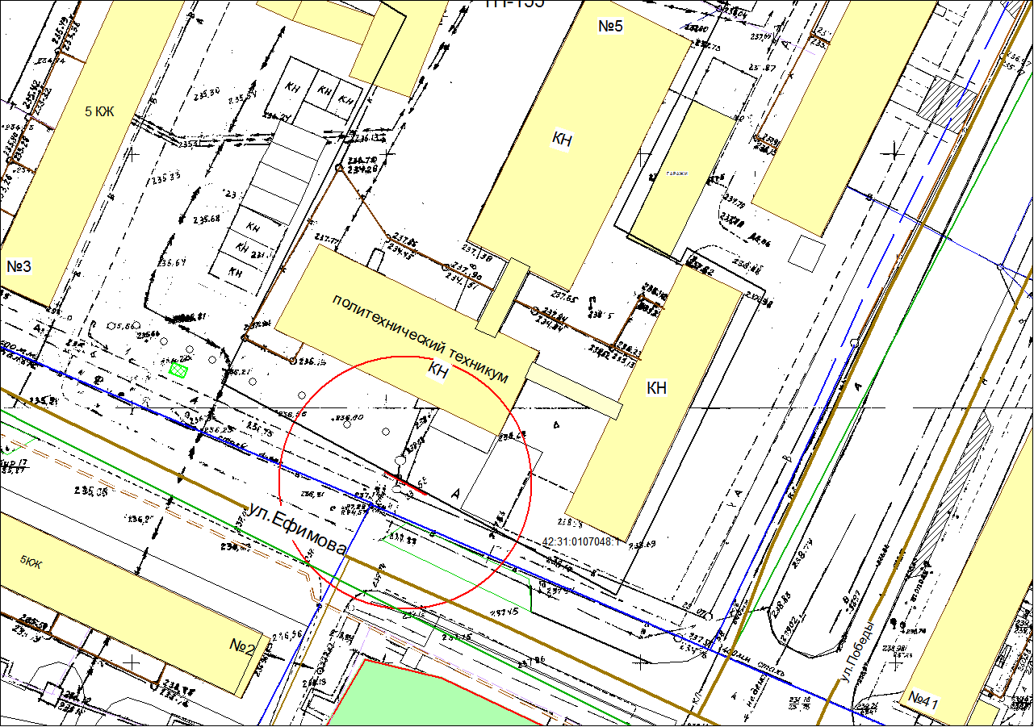

- граница прилегающей территории, на которой не допускается розничная продажа алкогольной продукции с содержанием этилового спирта 0,5% объема готовой продукции (30 метров)

